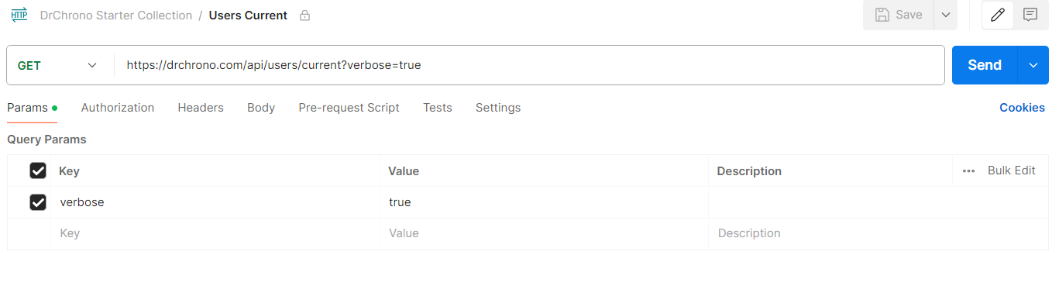

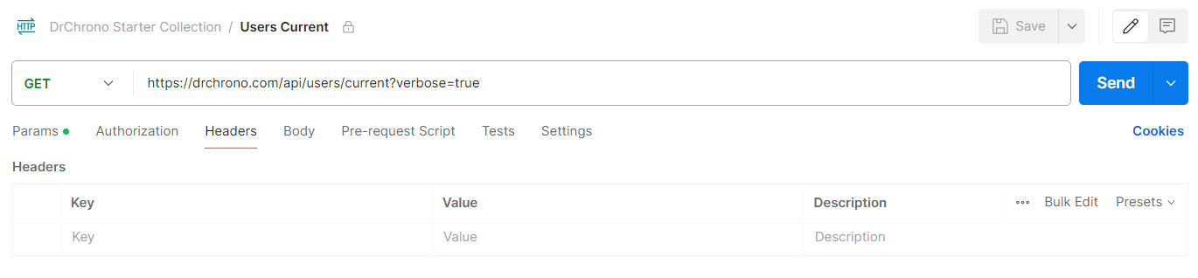

Get запрос на получения информации о пользователе

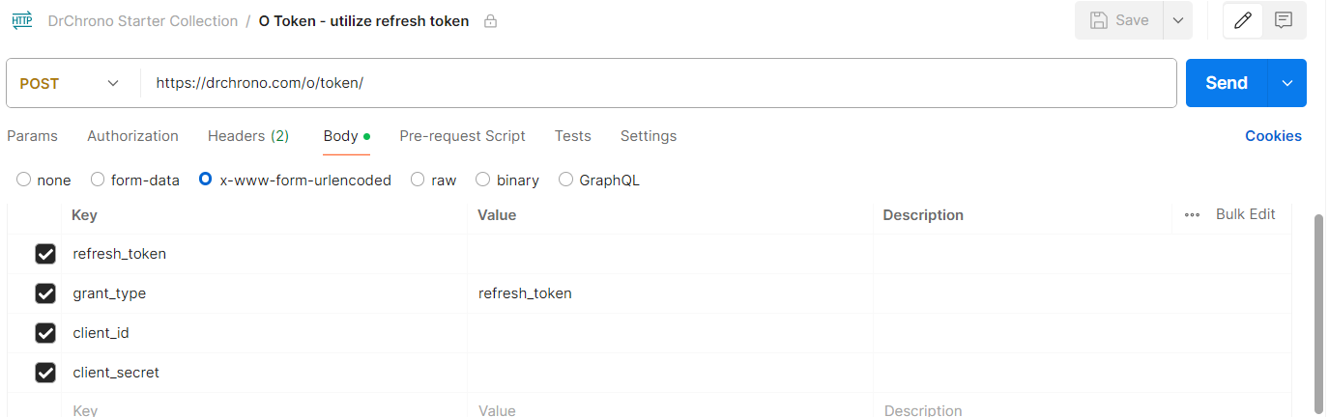

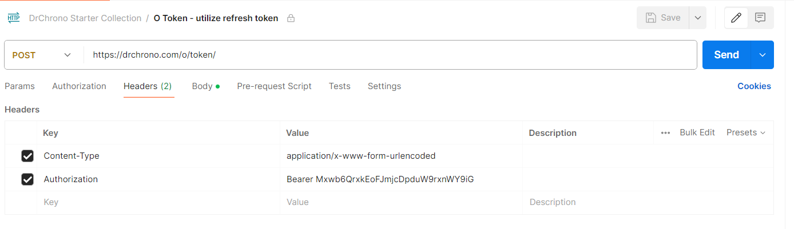

Post запрос для передачи токена обновлений

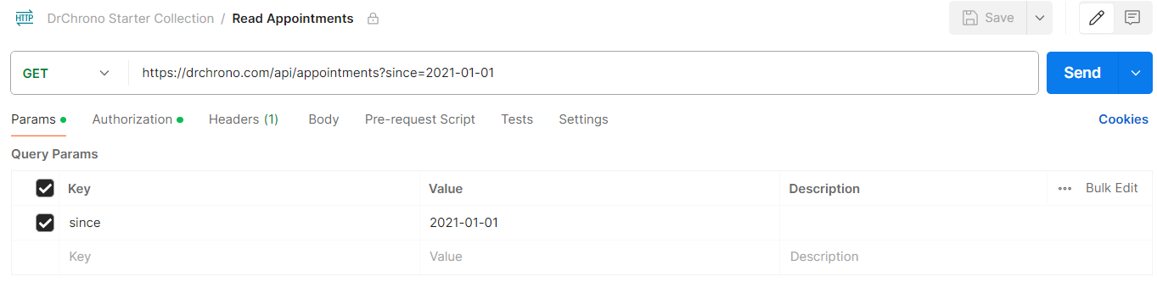

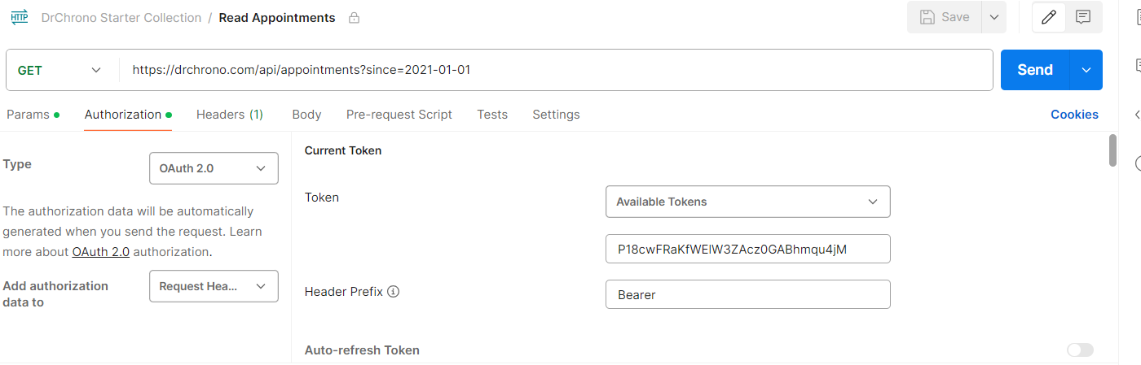

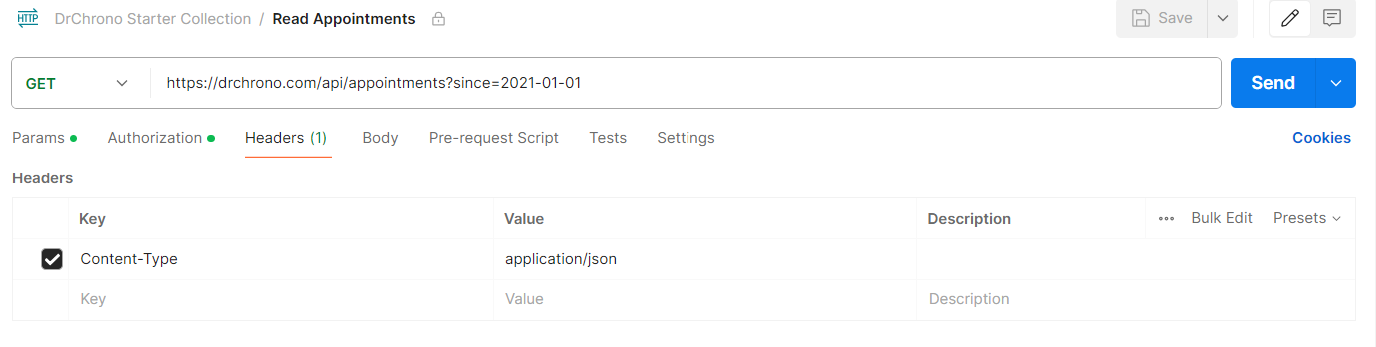

Get запрос для записи к врачу

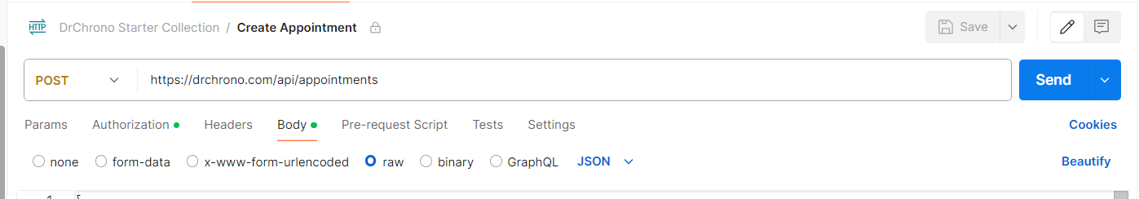

{

    "doctor":239104,

    "patient":95173630,

    "exam_room":1,

    "duration":30,

    "scheduled_time": "2021-06-17T9:00:00",

    "office": 251141,

    "icd10_codes": ["E83.32", "M54.5"],

    "custom_fields": [

        {

            "field_type":6380,

            "field_value":"test value"

        }

    ]

}

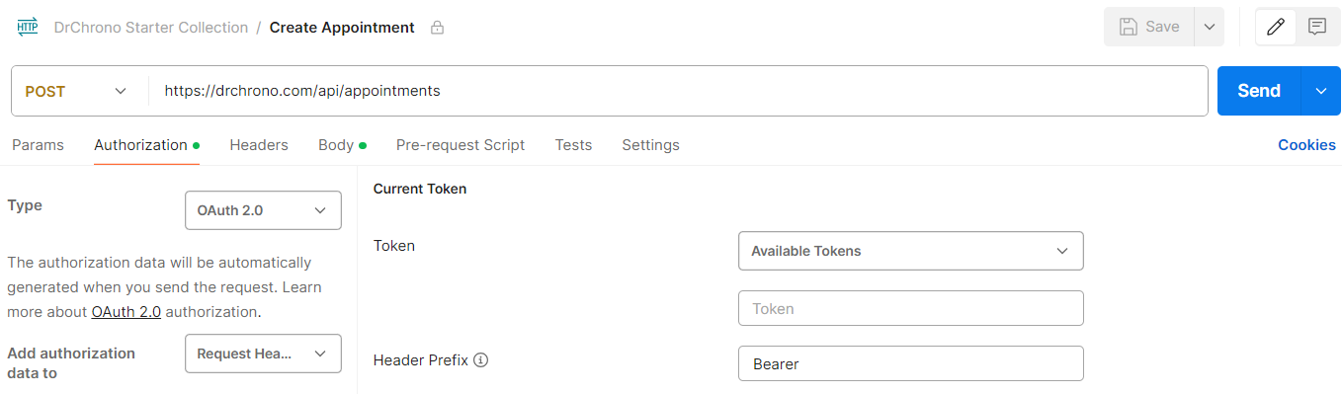

Post запрос для публикации о записи к врачу

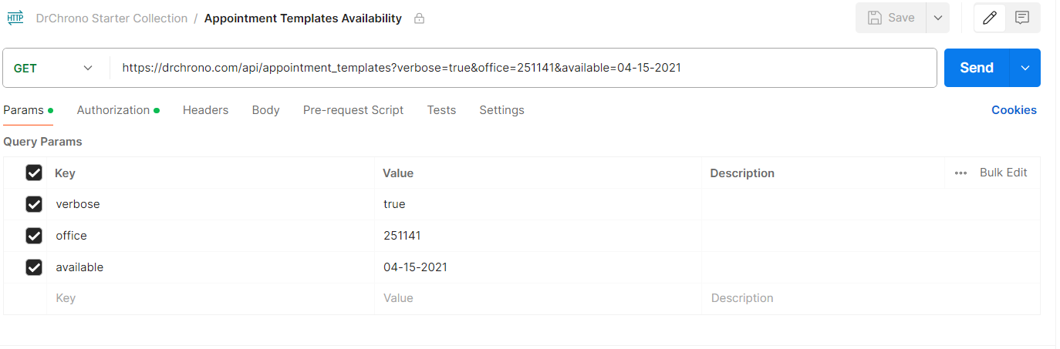

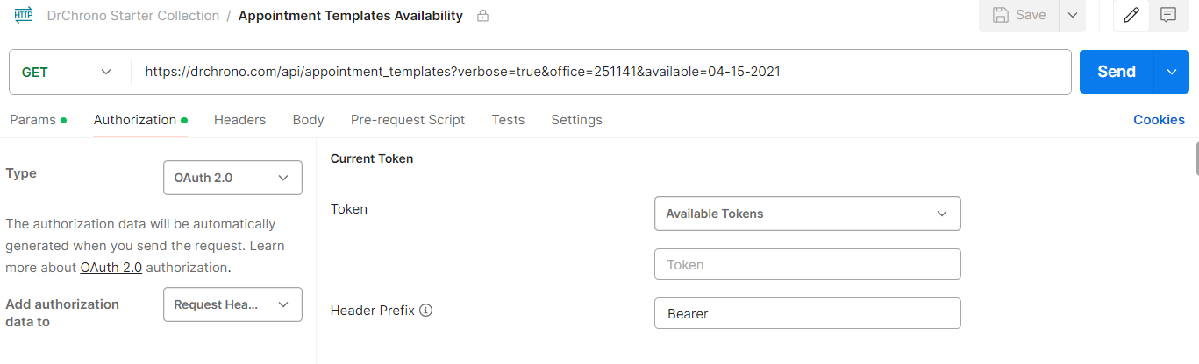

Get запрос для получения шаблона встречи в онлайн режиме

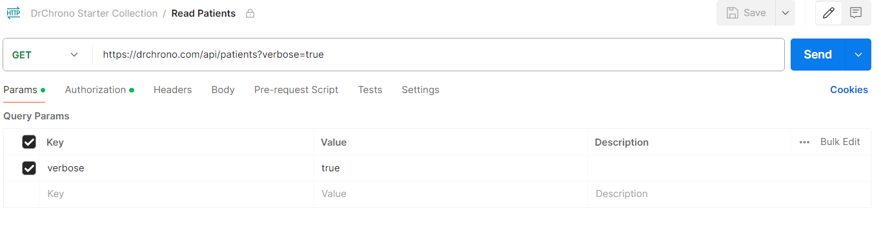

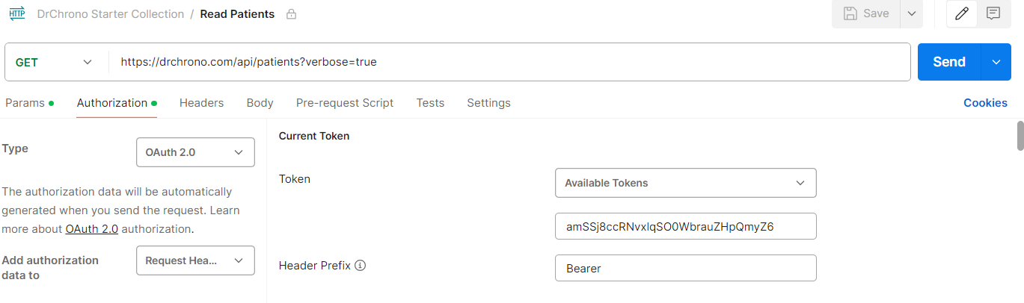

Get запрос для получения информации о пациенте

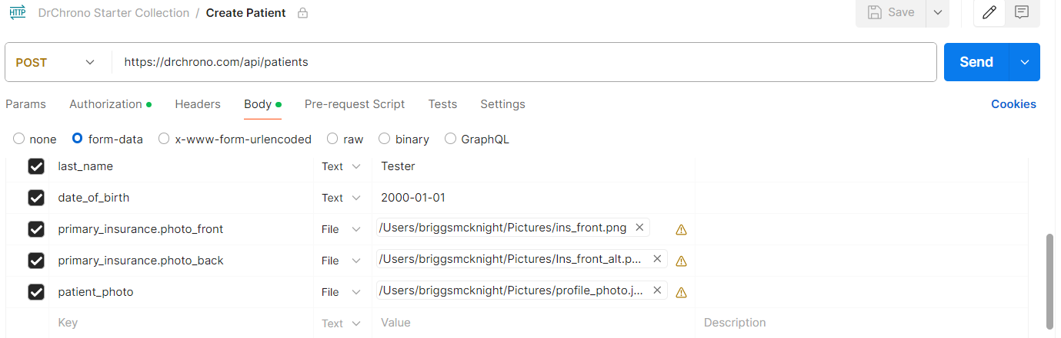

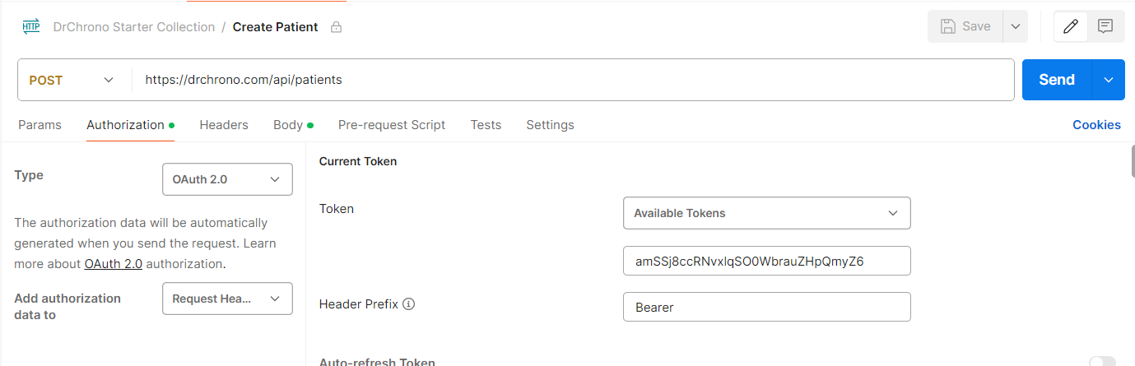

Post запрос на создание пациента

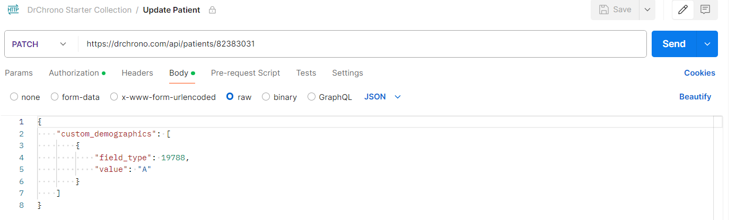

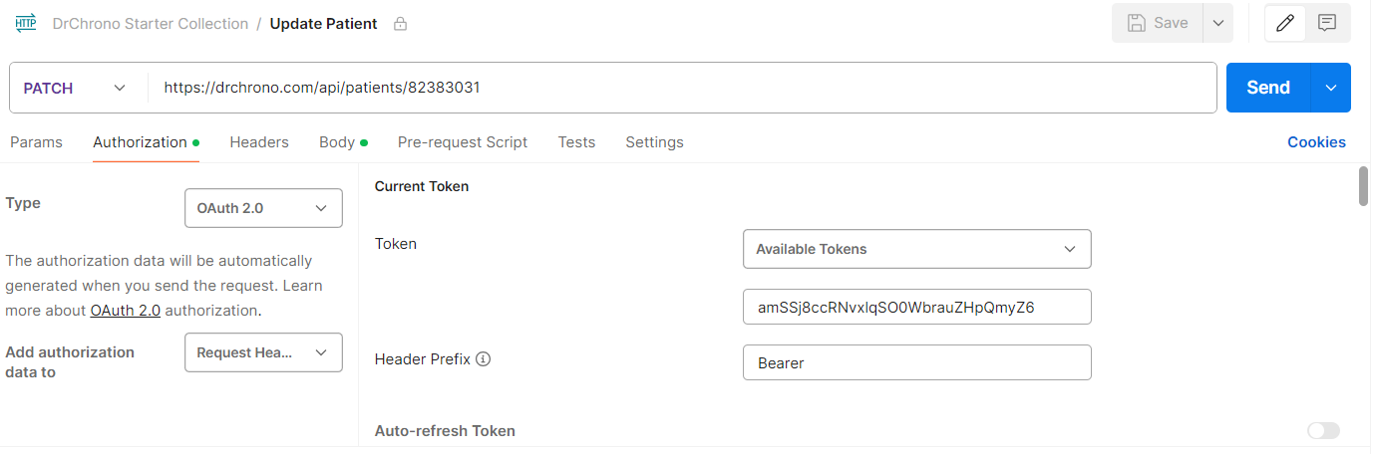

Patch обновление информации о пауиенте

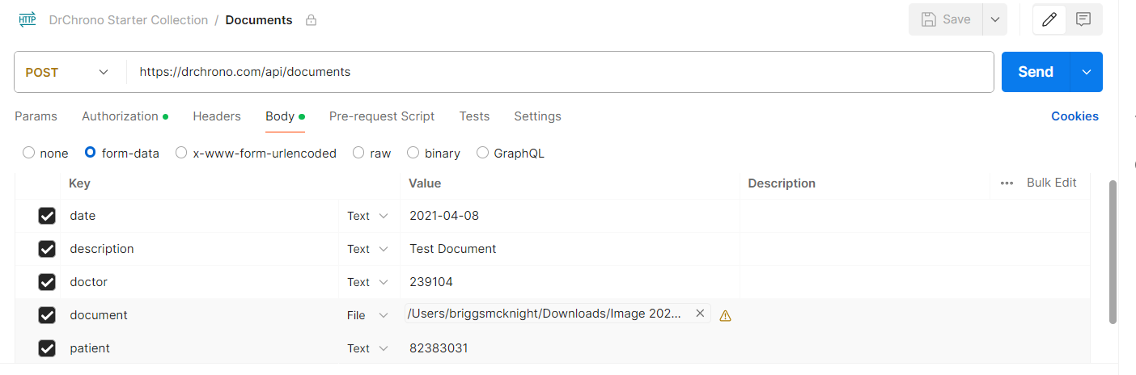

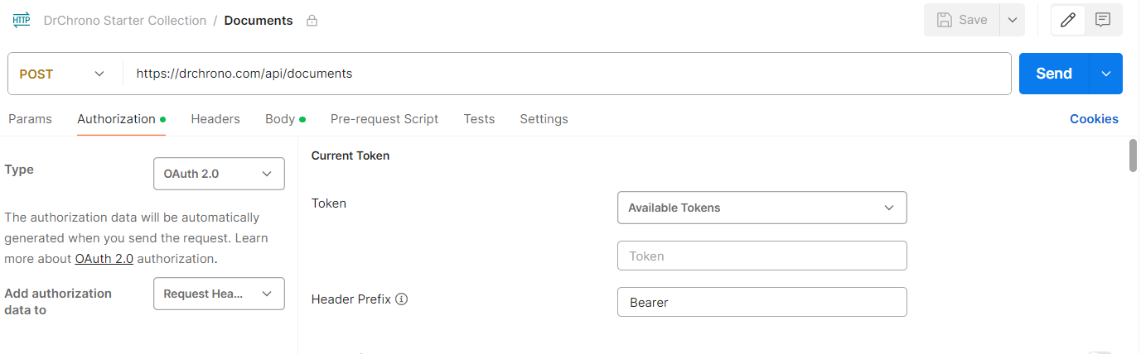

Post запрос на документацию